**Путешествие по уголку детства.**

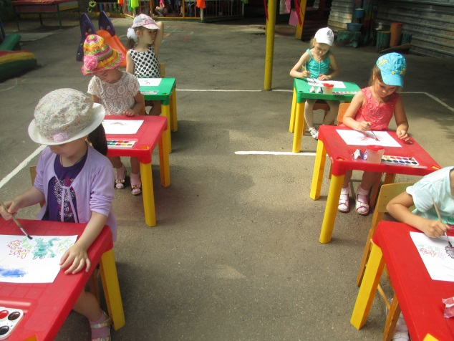

**Конспект НОД для воспитанников старшей группы по образовательной области «Художественное творчество» (рисование в нетрадиционной технике – акварелью по-мокрому) по теме «Путешествие по уголку детства» с элементами экспериментирования.**

**Задачи.** Совершенствовать навык использования нетрадиционной техники - рисование акварелью по-мокрому. Воспитывать дружеские взаимоотношения и любовь к прекрасному.

**Интеграция образовательных областей.** «Художественное творчество», «Музыка», «Познание», «Социализация», «Коммуникация».

**Материалы, инструменты, оборудование.** Загадки по теме занятия, цветные обручи, воздушные шары, мыльные пузыри, листы бумаги для акварели, акварельные краски, кисти, вода.

**Содержание занятия.**

Занятие проводится на свежем воздухе, на участке группы.

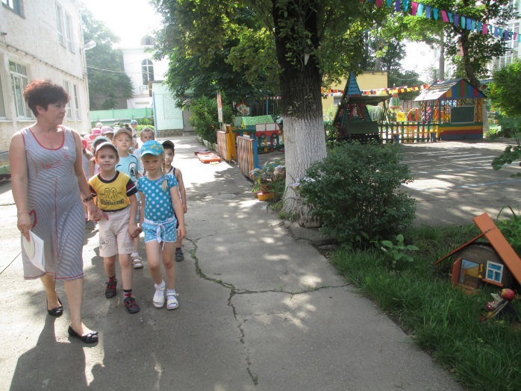

Педагог подводит детей к участку группы, останавливает и предлагает провести **пальчиковую гимнастику.**

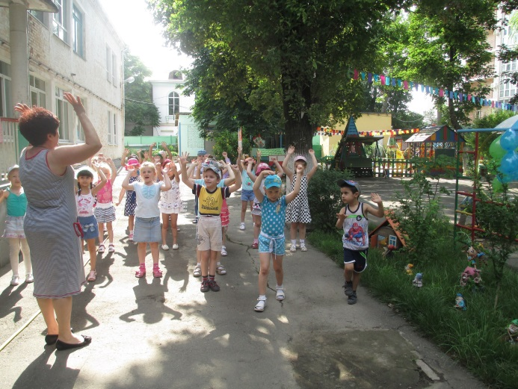

Мы летим над облаками, мы хватаем их руками,

Задеваем головой: ой, ой, ой.

Если дома не сидится, приглашаем прокатиться по дорожке голубой.

Радуга цветная спинку выгибает –

Это нам от солнышка теплого привет!

Звездочки мигают, нам добра желают,

Мы им улыбнемся и скажем всем: «Привет!».

(Движения рук согласовываются с текстом).

**Воспитатель:** Ребята, сегодня мы с вами совершим увлекательное путешествие по нашему любимому участку и посмотрим, сколько таинственного, загадочного и интересного придумали для вас жители нашего сказочного царства.

Наступило лето! Всем хочется играть, веселиться, загадывать загадки и показывать фокусы. Думаю, нас это все ждет впереди! Чтобы нам многое успеть и побывать у всех в гостях, мы будем передвигаться на разных видах транспорта. Итак, наше путешествие начинается!

Сначала нам придется лететь на самолете.

**Игра «Летчики, на аэродром!» (дыхательная гимнастика).**

- заводим моторы: у-у-у-у-у (отрывисто)

- полетели! (с усилением звука).

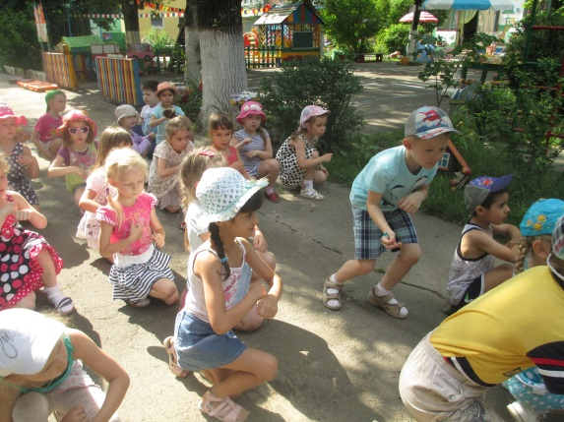

**Воспитатель:** Ребята, посмотрите, нас встречают веселые гномики, а что это у них в руках? (Воздушные шары).

**Игра «Кто быстрее?».**

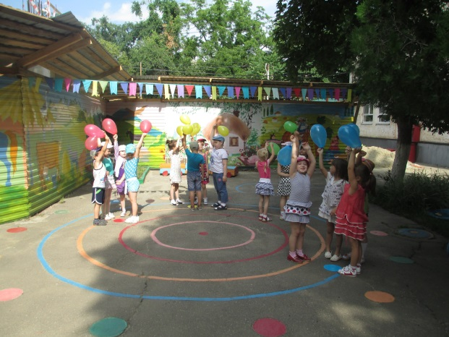

(На земле лежат три разноцветных обруча. В руках детей – шарики тех же цветов. Дети разбегаются, а по сигналу собираются в круг того цвета, какого цвета у каждого шар).

Воспитатель: Спасибо, гномики, за интересную игру. Дети, мы сейчас тоже превратимся в гномиков! «Раз, два, три, повернись и в гнома превратись!».

**Психогимнастика.**

«Жили-были гномики, у них была вот такая борода (маленькая), нет, вот такая (средняя), а вот какая! (длинная). На голове у них были колпачки с бубенчиками, и звенели они вот так: динь-динь-дон (2 раза). (голова вправо, влево, вперед). Однажды пошли гномики купаться к реке, им было весело и они плескались дружно (хлопают ладонями по «воде», шлеп, шлеп). Накупались гномики, отряхнулись, вытерлись полотенцем и пошли по лесной тропе. Слышат гномики, кто-то храпит (медведь). Тихо переступили, побежали домой, присели, притихли, огляделись, гладят себя по головке: «Я – хороший, я - смелый. Затем подскочили и громко крикнули: «Мы – хорошие! Мы - смелые!». (Все действия детей согласовываются со словами по показу воспитателя).

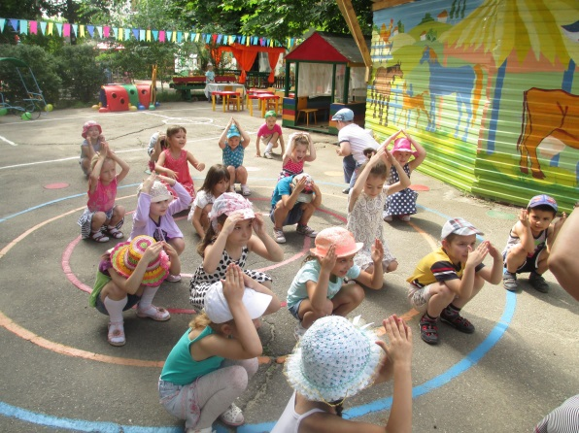

**Воспитатель:** Дети, посмотрите, кто е еще нас встречает? Да это же цветочные феи, а что это у них в корзиночках? Воспитатель достает загадки:

1 Эти резвые подружки, попрыгуньи и квакушки

Песни громко распевают и комариков глотают. (**Лягушки**).

Птица та - деревни житель, кур-хохлаток предводитель.

Только червячка найдет, собирает свой «народ». (**Петух**).

Пестрая крякушка ловит лягушек,

Ходит в развалочку-спотыкалочку. (**Утка**).

Добродушен, деловит, весь иголками покрыт.

Слышишь топот шустрых ножек?

Это наш приятель…**ЕЖИК.**

Раннее утро, уходят рога,

Тихо мыча, в заливные луга.

Травы щипать и неспешно пастись,

Вкусным парным молоком запастись. (**Корова)**.

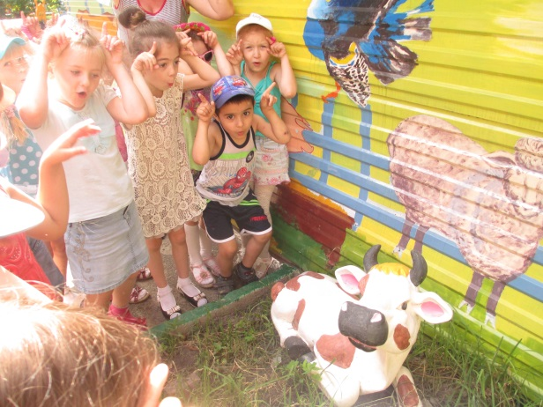

**Воспитатель:** Ребята, чтоб загадки нам проверить, надо всем поколдовать,

И отгадку на бумаге поскорей нарисовать!

Садим все в поезд и едем рисовать отгадки.

**Артикулярная разминка.**

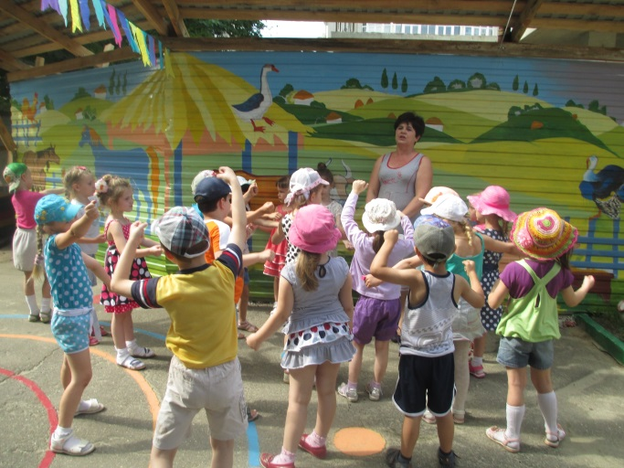

Ко-ко-ко, ехать очень далеко,

Ка-ка-ка, и дорога не легка,

Ку-ку-ку, я все время на чеку.

Ке-ке-ке, путешествуй налегке,

Ла-ла-ла, творим добрые дела.

Чу-чу-чу, я за стол иду и отгадку получу!

**Самостоятельная деятельность детей.** Под музыку дети рисуют отгадки в технике акварель по-мокрому.

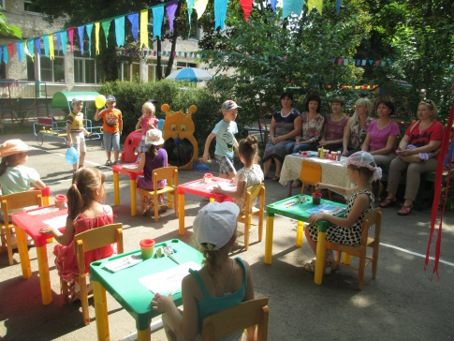 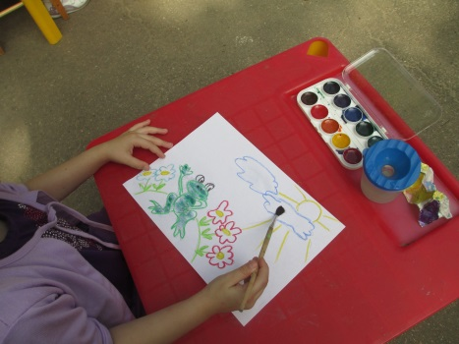

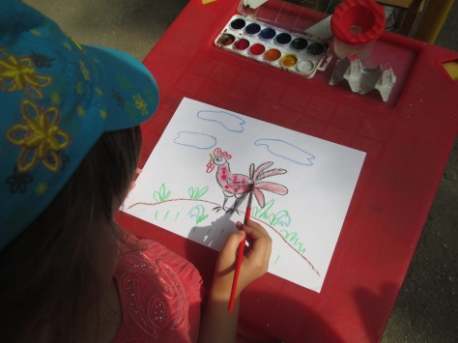 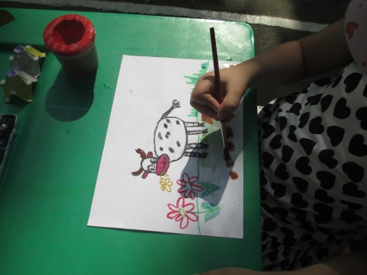

**Рефлексотерапия.** Анализ рисунков детей, беседа о том, что изображено на рисунках.

**Воспитатель:** Наше путешествие продолжается! Впереди нас ждет бурная река.

**Эстафета «С кругами».**

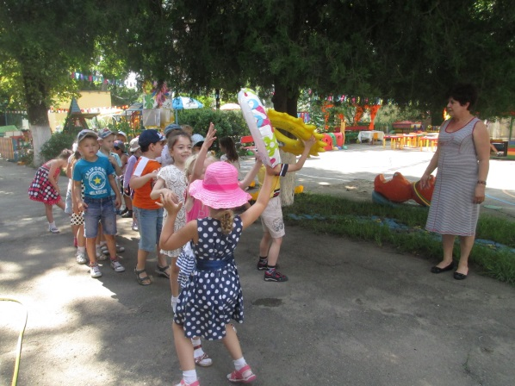

**Воспитатель:** Ну, вот, бурную реку мы преодолели, нас встречают утки со своим маленьким семейством. Они приготовили для нас сюрприз. Давайте посмотрим (под кустом находят мыльные пузыри).

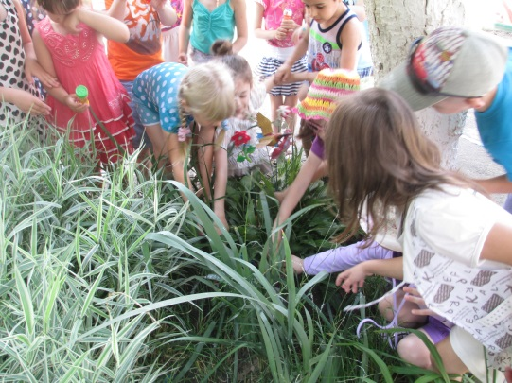

**Воспитатель:** Дети выдувают мыльные пузыри, любуются их цветами, ловят их. Воспитатель организует выставку рисунков детей с нарисованными отгадками.

